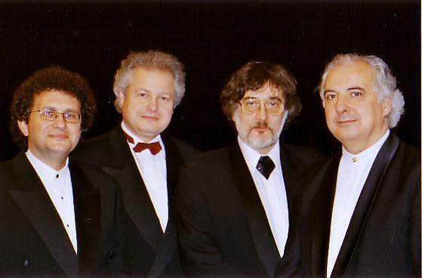

QUATUOR ENESCO

Constantin BOGDANAS - violon

Florin SZIGETI - violon

Vladimir MENDELSSOHN - alto

Dorel FODOREANU – cello

Diapason d’Or

Grand Prix du Disque de l’Académie Française du Disque

Premier Grand Prix du Concours International de Musique de Chambre Paris

Le QUATUOR ENESCO s’est constitué en 1979 ; souhaitant honorer la mémoire de l’illustre Georges ENESCO (1881-1955), ils donnent son nom au Quatuor. Leur rencontre avec les célèbres musiciens Sandor Vegh et Sergiu Celibidache fut de la plus haute importance : le QUATUOR ENESCO s’affirme sur le plan international dès le début de leurs études avec ces grands artistes avec lesquels ils ont entretenu des relations privilégiées.

Leur répertoire se distingue par un très grand nombre de quatuors, aussi bien que de nombreuses œuvres allant du quintette à l’octuor, comprenant des pages classiques et romantiques des 18e et 19e siècles, ainsi que de la musique du 20e siècle, qui occupe une place importante dans leurs programmes. Ils ont interprété un grand nombre d’œuvres contemporaines pour quatuor à cordes composées par : Philippe Hersant, Serge Nigg, Henri Sauguet, Jean-Jacques Werner, Pierre–Max Dubois, Nicolas Bacri, Nicolas Philippot, Jesus Guridi, Xavier Montsalvatge, José Peris Lacasa, Carmelo Bernaola, Josep Soler et José Garcia Roman. Parmi eux, nombreux sont ceux qui ont écrit des œuvres spécialement pour le Quatuor ENESCO.

Ils sont régulièrement invités dans les principaux festivals :Besançon, Prades, La Chaise-Dieu, Montpellier, Paris, Sully, Cannes, Barcelona, Santander, Granada, Stavelot, Echternach, Kuhmo, Guildford, Basel, Bucarest, et ils ont joué avec de grands artistes tels que : Luis Claret, Jean-Philippe Collard, Olivier Charlier, Patrice Fontanarosa, Régis Pasquier, Michel Lethiec, Paul Meyer, Aurèle Nicolet, Jean-Pierre Rampal, Marielle Nordman, Michel Strauss, Gabriel Tacchino, Jean-Claude Vanden Eynden, Narciso Yepes, etc.…

Le Quatuor ENESCO a joué dans les plus prestigieuses salles du monde : Salle Gaveau, Salle Pleyel et Théâtre des Champs Elysées à Paris, Teatro Real et Auditorio Nacional de Madrid, Fondation Gulbenkian à Lisbonne , Concertgebouw d’Amsterdam, Wigmore Hall à Londres, Library of Congress de Washington, entre autres.

Tous les ans, le Quatuor est invité pour des master classes dans les hauts lieux de la musique en France, aussi bien qu’en Belgique, Espagne, Suisse et Finlande.

Leur discographie comprend de nombreux enregistrements pour les maisons françaises de disques Arion, Pierre Verany, Forlane, Rem, ainsi que Claves (Espagne), Novalis (Suisse) et CPO(Allemagne), avec des œuvres de : Schubert, Schumann, Dvorak, Boccherini, Cherubini, Debussy, Ravel, Franck, Chausson, Vierne, Enesco, Janacek, Bartok, Guridi. Pour l’enregistrement de Franck et Chausson, avec le pianiste Gabriel Tacchino, ils ont obtenu le Diapason d’Or, et pour le CD comprenant trois quatuors de musique contemporaine française de Nigg, Hersant, Philippot on leur a décerné Le Grand Prix de l’Académie Française du Disque. En Espagne, leur enregistrement des deux quatuors de Guridi a été élu Meilleur disque de l’année.

Ils ont le rare privilège d’être invités à jouer régulièrement sur le quatuor d’instruments Stradivarius – unique au monde – appartenant à la Cour Royale d’Espagne.

Pierre Petit, le célèbre critique musical, dans un article du Figaro, les a nommés « les messagers de la poésie », et en parlant de leur « chaleur et virtuosité », il concluait : « décidément, le quatuor Enesco est un très grand quatuor ».

